Кулик Н.І., вчитель української мови та літератури

Подгорна Ю.В., вчитель географії

НВК-академічний ліцей № 15 Кам’янської міської ради

Інтегрований урок з української мови та географії

Тема. **Зміни приголосних при творенні слів із суфіксами –ськ-, -зьк-, -цьк-, –ин(а). Визначення географічних координат за географічною картою**

Мета*:*

*Українська мова*

перевiрити ранiше засвоєний матерiал; ознайомити учнів зі змінами приголосних при творенні слів із суфіксами –ськ-, -зьк-, -цьк-, –ин(а);

формувати вміння учнів правильно вимовляти й записувати слова, які зазнають змін при додаванні суфіксів;

удосконалювати орфографiчнi навички учнiв;

розвивати мовленнєву комунікативність учнів; розвивати увагу, логічне мислення, збагачувати словниковий запас;

за допомогою мовленнєво-комунікативного матеріалу виховувати любов до рідного краю, вiдповiдальне ставлення до навчання.

*Географія*

закріпити знання учнів про географічну широту і довготу, географічні координати, вміння працювати з географічною картою;

розвивати практичні навички визначення географічних координат;

виховувати любов до рідного краю.

**Обладнання:** географічна карта, «Путівник», різнокольорові картки, презентація, карта України

**Тип уроку:** комбінований

**Хід уроку**

**І Організаційний етап**

Любі діти, у наш клас

Завітали гості щирі.

Привітайте в добрий час

Гостей усмішкою й миром.

Ми вам раді, добрі люди,

І вітаєм щиро вас.

Та запрошуєм ласкаво

На урок у шостий клас.

**ІІ Актуалізація опорних знань**

ВЧИТЕЛЬ МОВИ

**Словниковий диктант**

Паралелі, мірра, меридіан, голландський, координати, Гринвіч, Дізель, буддизм, бароко, тонна, шосе, дизель.

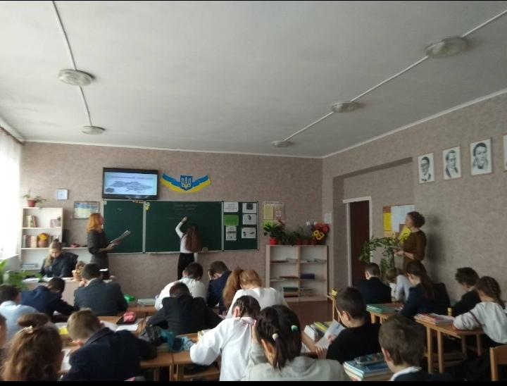

ВЧИТЕЛЬ ГЕОГРАФІЇ

**Географічний крос**

Паралелі – це ***( Умовні лінії на глобусі та карті паралельні екватору)***

    Яку протяжність мають паралелі у градусах? ***( 360 ) У кілометрах? ( різна )***

Меридіани – це ***( Умовні лінії на глобусі чи карті, що з’єднують  полюси)***

 Якою є протяжність меридіана в градусах? ***(180 ) У кілометрах? (20 тис.км.)***

Градусна сітка – це ***(Сітка на глобусі чи карті, що утворена паралелями та меридіанами )***

Географічні координати – це***( географічна широта і географічна довгота***

**ІІІ. Повідомлення теми й мети уроку. Мотивація навчальної діяльності**

**УСЕ МОЄ, ВСЕ ЗВЕТЬСЯ УКРАЇНА**

 ... Буває, часом сліпну від краси.  
Спинюсь, не тямлю, що воно за диво, —  
оці степи, це небо, ці ліси,  
усе так гарно, чисто, незрадлииво,  
усе як є — дорога, явори,  
усе моє, все зветься Україна.  
Така краса, висока і нетлі́нна,  
що хоч спинись і з Богом говори...

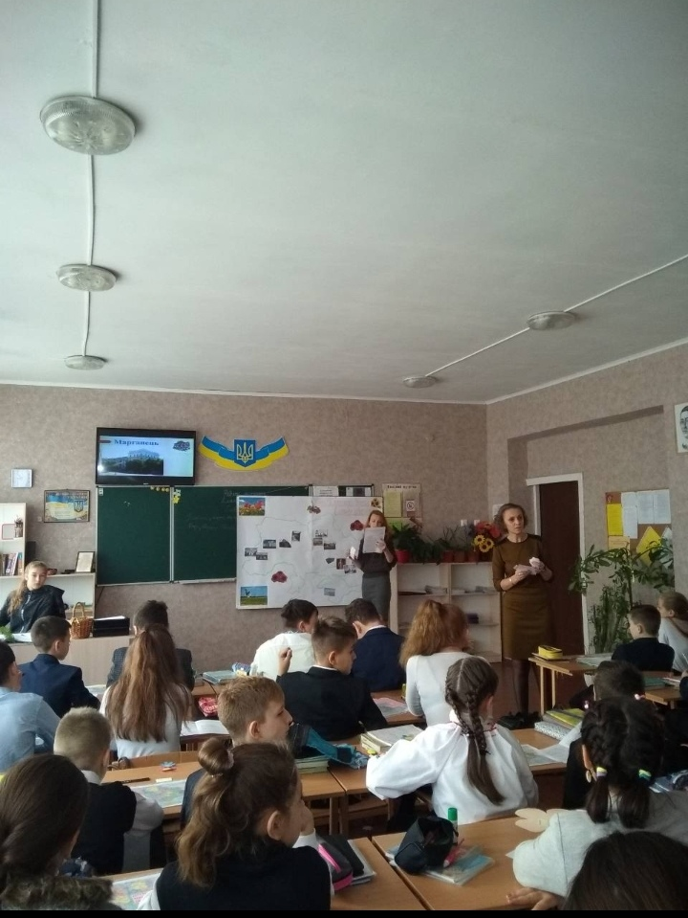

ВЧИТЕЛЬ ГЕОГРАФІЇ

ЛИСТ ДРУГА

Привіт, мій друже!

Пишу тобі з найстарішого і найкрасивішого міста України яке внесене у перелік світової спадщини ЮНЕСКО. В цьому місті зберіглось найбільше в Україні пам’яток історії та архітектури – 2500

Це місто давніх культурних традицій. Тут багато театрів, музеїв, красивих парків і садів.

* Цікаво, про яке ж місто йде мова, адже автор не вказав назву?

Тут внизу щось дописано 49 пн.ш. 24 сх.д.

Як ви гадаєте, що це може бути?

Давайте за допомогою г.к. визначемо назву міста

**ІV Сприймання і усвідомлення учнями фактичного матеріалу**

ВЧИТЕЛЬ МОВИ

Г, Ж, **З** + СЬК = **ЗЬК** Збара**ж** –збара**зьк**ий, Остро**г**- остро**зьк**ий

К, Ч, **Ц** + СЬК = **ЦЬК** Кременчу**к**- кременчу**цьк**ий, Бахма**ч** - бахма**цьк**ий

Х, Ш, **С** + СЬК = **СЬК** Сива**ш**- сива**ськ**ий, Черка**с**и - черка**ськ**ий

Виняток: Саки - са**кськ**ий

Полтава –полтавський

**ЦЬК + ИН(а) = ЧЧ** туре**цьк**ий – Туре**чч**ина

СЬК + ИН(а) = Щ львів**ськ**ий – Львів**щ**ина

Виняток: гали**цьк**ий – Гали**ч**ина

*Робота в парах*

Відшукати на карті місто за поданими координатами, від назви міста утворити прикметник за допомогою суфікса –ськ- та скласти речення з ним, записавши у путівник.

|  |  |  |  |  |
| --- | --- | --- | --- | --- |
| Кременчук 48пн.ш. 33 сх.д | Кривий Ріг  47пн.ш. 33 сх.д | Дрогобич  49пн.ш. 23 сх.д | Золотоноша  49пн.ш. 32 сх.д | Калуш  48пн.ш. 24 сх.д |
| Острог  50пн.ш. 26 сх.д | Кременець  50пн.ш. 23 сх.д | Токмак  47пн.ш. 35 сх.д | Саки  46пн.ш. 33 сх.д | Марганець  47пн.ш. 34 сх.д |
| Запоріжжя  47пн.ш. 35 сх.д | Прилуки  50пн.ш. 32 сх.д | Житомир  50пн.ш. 28 сх.д | Донецьк  48пн.ш. 37 сх.д | Львів  49пн.ш. 24 сх.д |

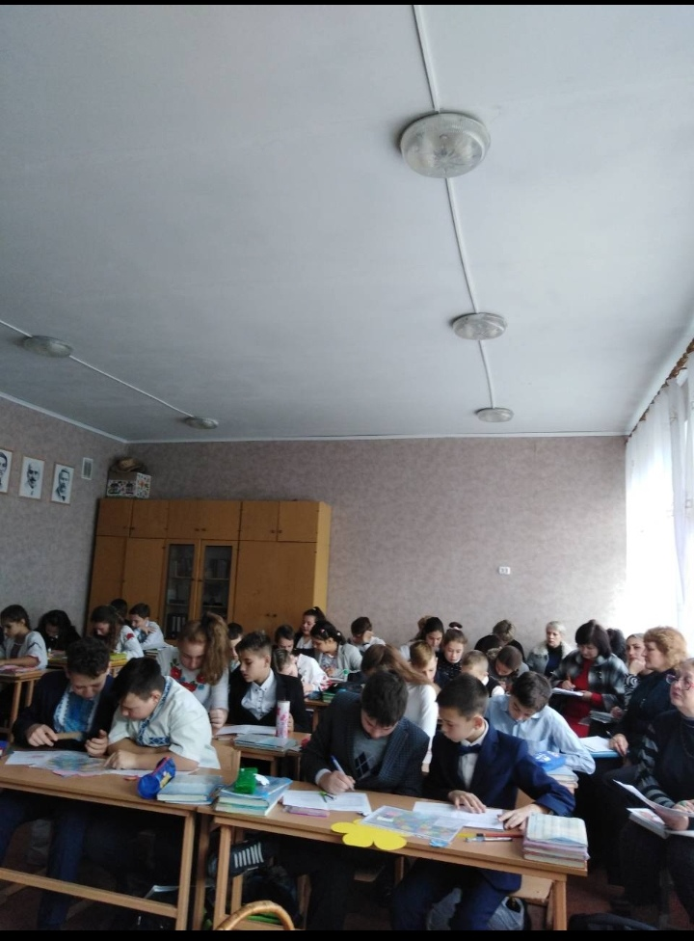

*Робота в парах*

Відшукати на карті обласний центр, визначити його координати. За допомогою суфікса –ин – утворити назву даного регіону.

|  |  |  |  |  |
| --- | --- | --- | --- | --- |
| Київ | Івано-Франківськ | Львів | Чернігів | Ужгород |
| Вінниця | Кропивницький | Миколаїв | Чернівці | Харків |
| Дніпро | Луганськ | Одеса | Рівне | Херсон |
| Донецьк | Луцьк | Полтава | Суми | Хмельницький |
| Житомир | Запоріжжя | Черкаси | Тернопіль |  |

*Розподільний диктант*

Бузький, паризький, донецький, золотоніський, львівський, галицький, петербурзький, калуський, криворізький

**V Узагальнення і систематизація знань**

*Вправа «Знайди помилку»*

Запоріжський 48 пн.ш. 37 сх.д

Острозький 50пн.ш. 26 сх.д

*Вправа «Я- тобі, ти –мені»*

**VІ Підсумки**

**Метод Квінтіліана «Хто? Що? Коли? Навіщо? Де? Чим? Як?»**

1. **Що?** Що ми робили сьогодні на уроці?
2. **Хто?** Хто з вас виконав усі завдання правильно?
3. **Коли?** Коли можуть знадобитися ці знання?
4. **Навіщо?** Для чого нам потрібні ці знання?
5. **Де?** У яких галуззях застосовуються ці знання?
6. **Чим?** Чим цікавим ви зможете зайнятися, вміючи знаходити міста на географічній карті, визначати географічні координати, записувати і вимовляти правильно назви міст та регіонів?
7. **Як?** Як ці знання можна застосувати у житті?

**VІІ Домашнє завдання**

МОВА 1.вивч. правило с. 75, 77; впр. 174 (обов’язково)

2. Скласти діалог, поділившись враженнями про інтегрований урок (за бажанням).

ГЕОГРАФІЯ 1. Повт.§ 16,17, вивч. § 18

2.Знайти географічні координати :Париж, Вашингтон,

Лондон, Варшава

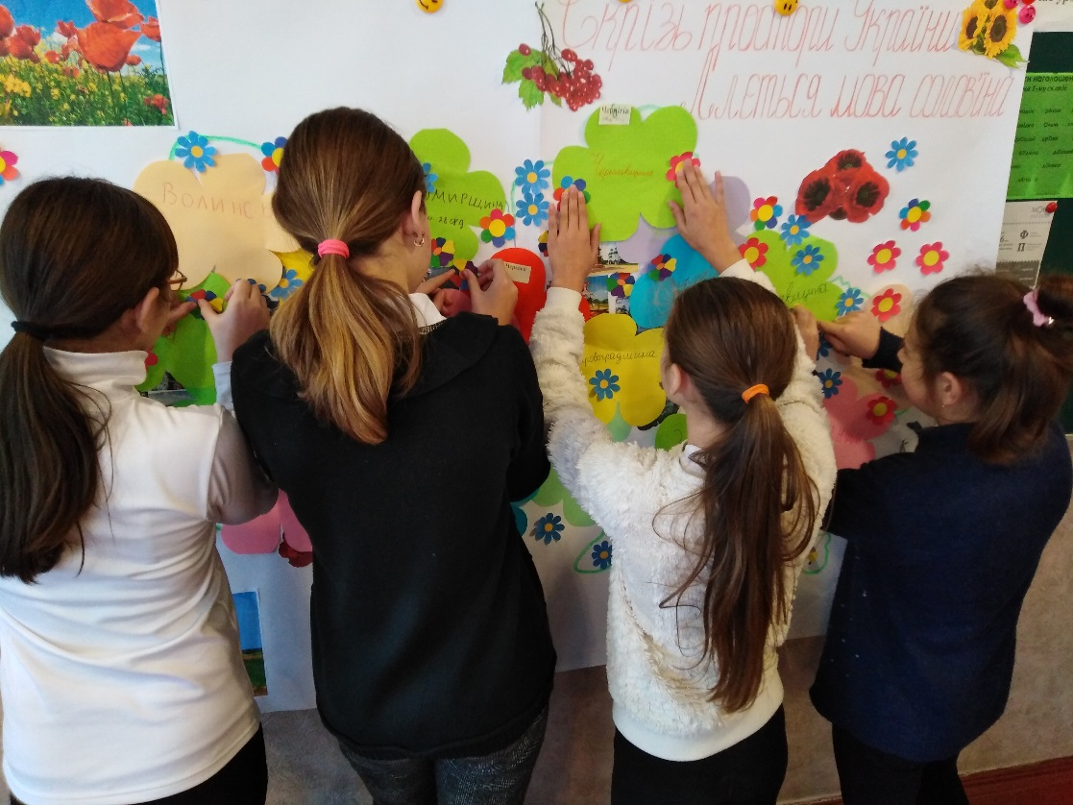

**VІІІ Оцінювання. Рефлексія**

**Самооцінювання**

1. Урок минув … (недаремно, результативно, творчо, змістовно, звичайно, швидко, активно, корисно, дохідливо, цікаво).
2. Я працювала (в)…(залюбки, енергійно, плідно, старанно, творчо, активно, повільно, незадовільно)

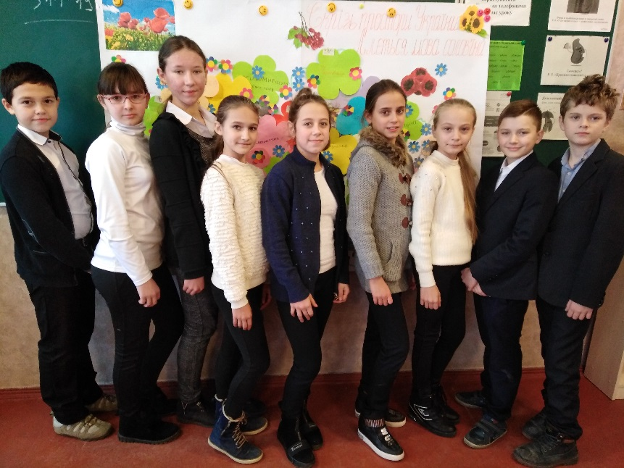 За свої правильні відповіді ви отримували квіточку. Незважаючи, що ми ще маленькі, та вже прагнемо, щоб наша Батьківщина була красивою і своїми знаннями –квіточками зараз прикрасимо карту України.

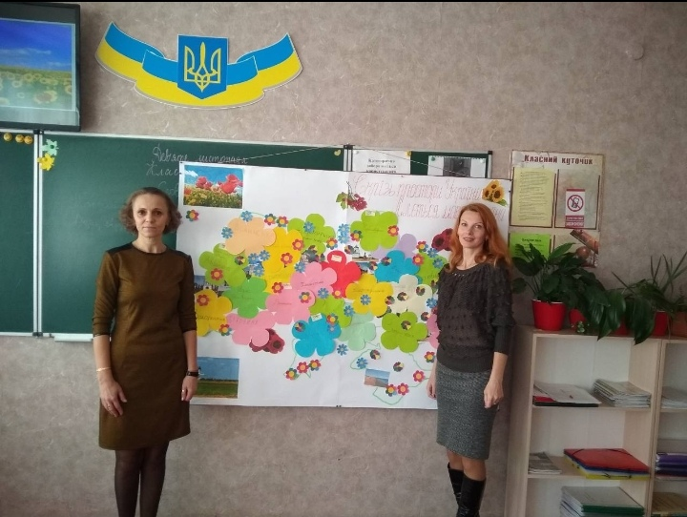

_______________________________________________________________________________________________________________________________________________________________________________________________________________

Тема. **Зміни приголосних при творенні слів із суфіксами –ськ-, -зьк-, -цьк-, –ин(а).**

**Визначення географічних координат за географічною картою**

1. **Словниковий диктант**

_________________________________________________________________________________________________________________________________________________________________________________________________________________________________________________________________________________________________________________________________________________________

1. **Теоретичний матеріал**

Г, Ж, **З** + СЬК = **ЗЬК** Збара**ж** –збара**зьк**ий, Остро**г**- остро**зьк**ий

К, Ч, **Ц** + СЬК = **ЦЬК** Кременчу**к**- кременчу**цьк**ий, Бахма**ч** - бахма**цьк**ий

Х, Ш, **С** + СЬК = **СЬК** Сива**ш**- сива**ськ**ий, Черка**с**и - черка**ськ**ий

Виняток: Саки - са**кськ**ий

ЦЬК + ИН(а) = ЧЧ туре**цьк**ий – Туре**чч**ина

СЬК + ИН(а) = Щ львів**ськ**ий – Львів**щ**ина

Виняток: гали**цьк**ий – Гали**ч**ина

**3. Робота в парах**

І. Рожеві картки.

Відшукати на карті місто за поданими координатами. Від назви міста утворити прикметник за допомогою суфіксів –ськ-, -зьк-, -цьк- та скласти та записати речення з ним.

_______________________________________________________________________________________________________________________________________________________________________________________________________________

ІІ. Жовті картки.

Відшукати на карті обласний центр, визначити його координати. За допомогою суфікса –ин – утворити назву даного регіону. Записати на окремому аркуші великими літерами і прикріпити на карту України.

***«Знайди помилку»***

*Запоріжський 48 пн.ш.* 37 сх.д

*Острозький* 50пн.ш. 26 сх.д

_______________________________________________________________________________________________________________________________________________________________________________________________________________

**«Хто? Що? Коли? Навіщо? Де? Чим? Як?»**

**Що?** Що ми робили сьогодні на уроці?

**Хто?** Хто з вас виконав усі завдання правильно?

**Коли?** Коли можуть знадобитися ці знання?

**Навіщо?** Для чого нам потрібні ці знання?

**Де?** У яких галуззях застосовуються ці знання?

**Чим?** Чим цікавим ви зможете зайнятися, вміючи знаходити міста на географічній карті, визначати географічні координати, записувати і вимовляти правильно назви міст та регіонів?

**Як?** Як ці знання можна застосувати у житті?

**Домашнє завдання**

МОВА 1.вивч. правило с. 75, 77; впр. 174 (Обов’язково)

2. Скласти діалог, поділившись враженнями про інтегрований урок

ГЕОГРАФІЯ 1. Повт.§ 16,17, вивч § 18

2.Знайти географічні координати :Париж, Вашингтон, Лондон,Варшава

**Рефлексія**

* Урок минув … (недаремно, результативно, творчо, змістовно, звичайно, швидко, активно, корисно, дохідливо, цікаво).
* Я працювала (в)…(залюбки, енергійно, плідно, старанно, творчо, активно, повільно, незадовільно)

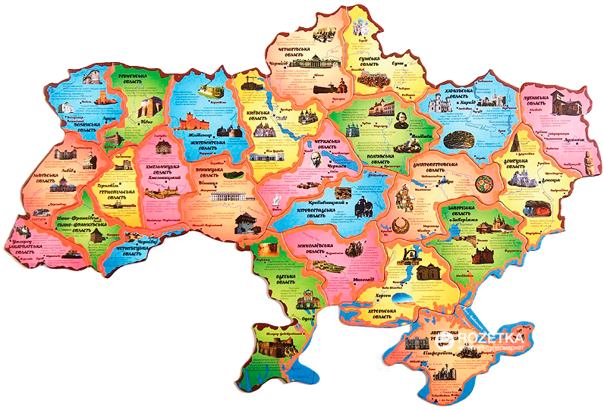

***Путівник***

*інтегрованого уроку*

*з української мови та географії*

*уч 6-А класу*

________________________________